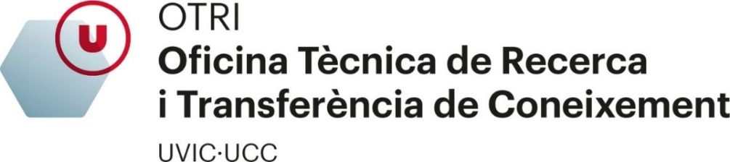
DIPUTACIÓ BARCELONA
SUBVENCIONS DESTINADES A FINANÇAR PROJECTES EN MATÈRIA DE FEMINISMES I IGUALTAT A FAVOR D’ENTITATS SENSE FINALITAT DE LUCRE DURANT L’ANY 2025.

Benvolguts/Benvolgudes,
Us contactem per informar-vos que des de l’Àrea de Feminismes i Igualtat de la Diputació de Barcelona ha obert la convocatòria de Subvencions en règim de concurrència competitiva de l’àrea de feminismes i igualtat destinades a finançar projectes en matèria de feminismes i igualtat a favor d’entitats sense finalitat de lucre durant l’any 2025.

OBJECTE

Són objecte de suport de la present convocatòria els programes següents:

- Programa 1: Promoció i foment dels drets de les dones i les nenes
- Programa 2: Abordatge, prevenció i reparació de les violències masclistes
- Programa 3: Suport a les persones LGTBI+ i lluita contra la LGTBI-fòbia
- Programa 4: Promoció de l’ocupació de les dones i lluita contra la feminització de la pobresa i la precarietat
- Programa 5: Incorporació a les entitats d’eines de planificació de polítiques d’igualtat i de prevenció de les violències masclistes, o per raó de sexe, orientació sexual i identitat i expressió de gènere en l’àmbit laboral

Es poden presentar com a màxim dos projectes per entitat, dels quals 1 projecte en relació a un dels programes 1 a 4; i 1 projecte en relació al programa 5.

Queden exclosos de suport:

- Actuacions o actes puntuals com exposicions, congressos, jornades, festes, publicacions, premis, estudis o investigacions.

DOTACIÓ ECONÒMICA

No s’atorgaran subvencions per import superior a 10.000€ per sol·licitud.

Es subvenciona com a màxim el 50% del cost total del projecte.

PRESSUPOST

Seran despeses elegibles:

- Les despeses de publicitat i promoció del projecte (cartells, programes, tríptics i similars, anuncis i publicacions) i les despeses en pàgines web, xarxes socials, noves tecnologies i aquelles necessàries per publicitar i promocionar el projecte subvencionat.
- Els sous i salaris i/o contractes del personal implicat directament en el projecte. Per acreditar aquesta despesa, caldrà especificar les tasques i dedicació al formulari de justificació
- La despesa derivada de la contractació dels serveis d’auditoria per elaborar el compte justificatiu amb informe d’auditoria.

Pel què fa a les despeses indirectes, no podrà superar el 10% de l’import de les despeses directes del projecte.

No seran subvencionables:

- Factures, rebuts o despeses corresponents a dietes i despeses de manutenció.
- Adquisició de bens materials i equipaments inventariables.

DURADA

Les subvencions concedides a l’empara d’aquesta convocatòria s’hauran de destinar a finançar activitats desenvolupades entre l’1 de gener i el 31 de desembre de 2025.

DOCUMENTACIÓ

La sol·licitud per participar en aquesta subvenció s’ha de presentar pel tràmit específic https://seuelectronica.diba.cat/tramits-ciutadania/feminismes-igualtat/tramits/202520255120015713AAGSFI_2105.asp

Juntament amb:

- Memòria
- Pressupost

Trobareu les bases i més informació en el següent enllaç: Subvencions entitats - Polítiques d'igualtat - Diputació de Barcelona

TERMINI PRESENTACIÓ SOL·LICITUDS

Del 5 de juny al 25 de juny de 2025 (ambdós inclosos).

09/06/2025: Termini mostra d’interès a l’OTRI perquè en cas que hi hagi més sol·licituds de les permeses, caldrà que la Comissió de Recerca les prioritzi
19/06/2025: Termini per presentar el pressupost i l’esborrany de sol·licitud a l’oficina per a revisar-los
25/06/2025: Termini per enviar a la DIBA

Des de la Oficina de Gestió de la Recerca de l’OTRI restem a la vostra disposició per qualsevol dubte a l’hora de preparar les vostres sol·licituds.

Cordialment,

